 | ROMÂNIA  JUDEŢUL ALBA  COMUNA RÂMEŢ  CONSILIUL LOCAL  Loc Râmeţ, jud. Alba, nr.1,  tel/fax 0258880026  E-mail: primariaramet2008@ yahoo.com | 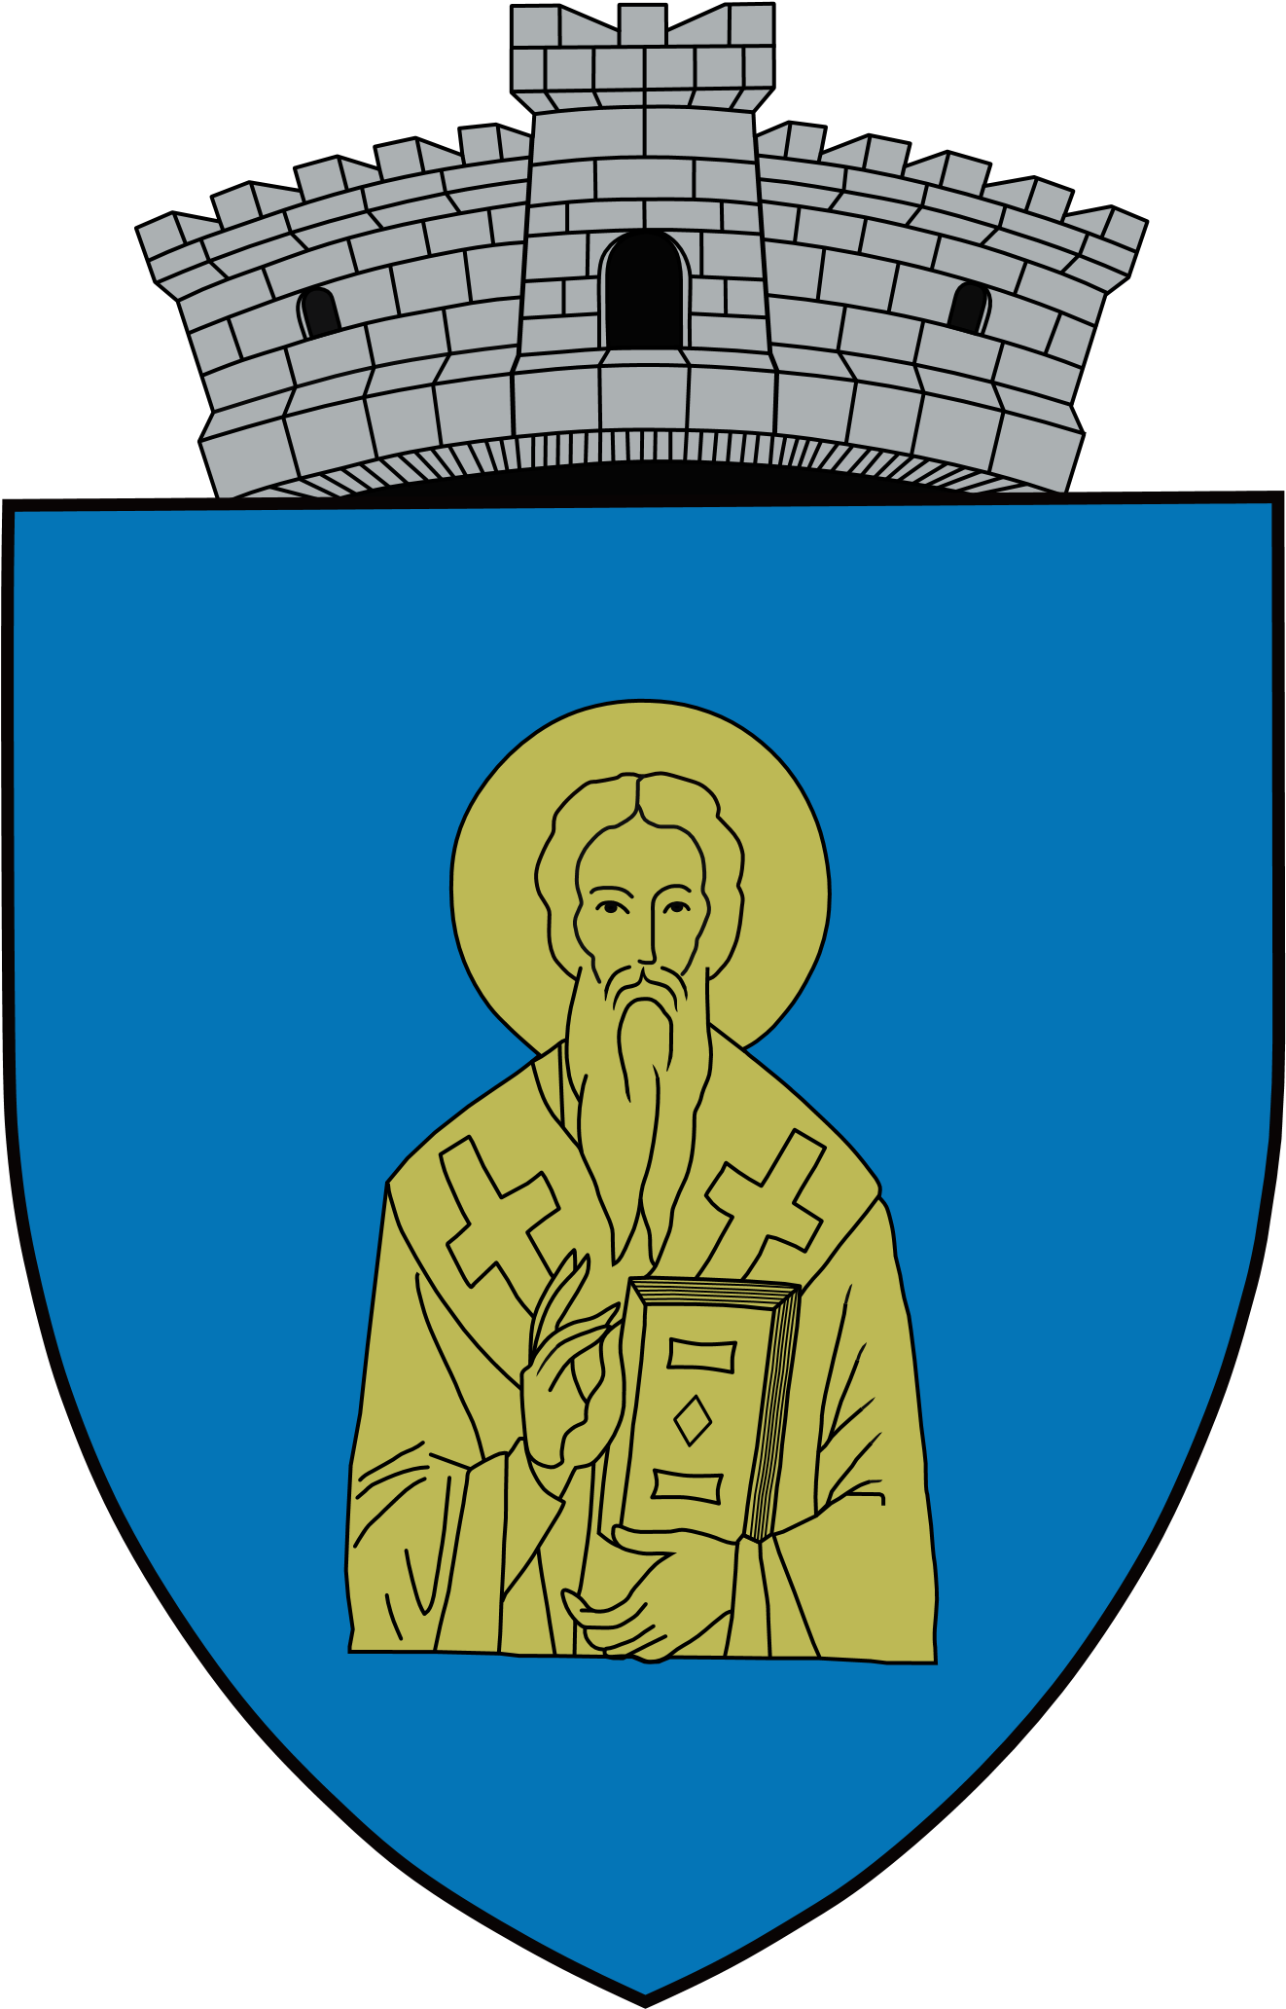

HOTĂRÂREA NR.22
Din data de:27.05. 2021
Privind aprobarea alocării unei sume din bugetul local al comunei Râmeţ, reprezentând cotizaţia pentru anul 2021 la Grupul de Acţiune Locală din Munţii Metaliferi Trascău şi Muntele Mare

Consiliul Local al comunei RÂMEŢ, Judeţul Alba;
Consiliul Local al comunei Râmeţ, întrunit în şedinţă publică ordinară în data de 27 mai 2021, a luat în dezbatere următoarele:
Având în vedere adresa cu nr.95 din 1 aprilie 2021 a Grupului de Acţiune Locală din Munţii Metaliferi Trascău şi Muntele Mare privind aprobarea alocării unei sume din bugetul local al comunei Râmeţ, reprezentând cotizaţia pentru anul 2021 la Grupul de Acţiune Locală din Munţii Metaliferi Trascău şi Muntele Mare;
- Referatul primarului comunei Râmeţ cu nr.2525 din 20 mai 2021 de aprobare a proiectului de hotărâre privind aprobarea alocării unei sume din bugetul local al comunei Râmeţ, reprezentând cotizaţia pentru anul 2021 la Grupul de Acţiune Locală din Munţii Metaliferi Trascău şi Muntele Mare;
- raportul de specialitate nr.2526 din 20 mai 2021, întocmit de catre D-na Raţ Delia–inspector asistent la compartimentul buget finanţe,impozite şi taxe,contabilitate şi resurse umane din cadrul aparatului de specialitate al primarului comunei Râmeţ şi cu atribuţii în domeniul contabilităţii, prin care propune iniţierea proiectului de hotarare in vederea aprobării de către Consiliul local a alocării unei sume din bugetul local al comunei Râmeţ, reprezentând cotizaţia pentru anul 2021 la Grupul de Acţiune Locală din Munţii Metaliferi Trascău şi Muntele Mare;
-Rapoartele de avizare a comisiilor de specialitate nr.I,II si III din cadrul Consiliului Local, ce conţin avize favorabile, fiind înregistrate sub numerele: 2631, 2632 si 2633 din 27 mai 2021 ;
În conformitate cu prevederile:
- Legii nr.5 /2020 privind bugetul de Stat pe anul 2020;
- Ordonanţa Guvernului nr.26/2000 cu privire la asociaţii şi fundaţii, cu modificările şi completările ulterioare;
- Legea nr. 273/2006 privind finanţele publice cu modificările şi completările ulterioare;
În baza prevederilor art.5 lit. »d şi lit. « ee » şi pevederile art.129 alin.(1) şi alin.(2) lit. « a » din Ordonanţa de Urgenţă nr.57/2019 din 3 iulie 2019-Partea I şi Partea a III-a privind Codul administrativ;
În temeiul prevederilor art.196 alin.(1) şi alin.9 lit. « a » din Ordonanţa de Urgenţă nr.57/2019 din 3 iulie 2019-Partea a III-a privind Codul administrativ;

HOTĂRĂŞTE:

Art.1. Se aprobă alocarea unei sume de 3.000 lei din bugetul local al comunei Râmeţ, reprezentând cotizaţia aferentă anului 2021 la Grupul de Acţiune Locală din Munţii Metaliferi Trascău şi Muntele Mare.
Art.2.- Prezenta hotărâre poate fi contestată la Instanţa de contencios administrativ în termenul prevăzut de Legea nr.554/2004 cu modificările şi completările ulterioare.
Art.3– prezenta hotărâre se comunică:
- Instituţiei Prefectului judeţului Alba;
- Primarului comunei Râmeţ;
- Grupul de Acţiune Locală din Munţii Metaliferi Trascău şi Muntele Mare;
- Compartimentului buget finanţe,impozite şi taxe,contabilitate şi resurse umane;
- Se afişează

H.C.L nr.22/2021
Râmeţ la 27 mai 2021
L.S

PREŞEDINTE DE ŞEDINŢĂ Contrasemnează pentru legalitate:
CONSILIER LOCAL SECRETAR GENERAL UAT
BĂBĂU FLORIAN-EUGEN BOC CRISTINA

Prezenta Hotărâre a fost adoptată cu :
- 9(nouă) voturi « pentru » ;
- 0(zero) voturi « împotrivă »
- 0(zero) voturi « abţineri »
Total posturi consilieri 9, prezenţi la şedinţă 9 consilieri

